國立嘉義大學生物機電學系專題討論活動花絮
活動時地 | 111年10月31日 工程館四樓視聽教室
演講者/題目 | 國立嘉義大學食品科學系 陳志誠助理教授/生活中你所不知道的感測器
活動花絮 | 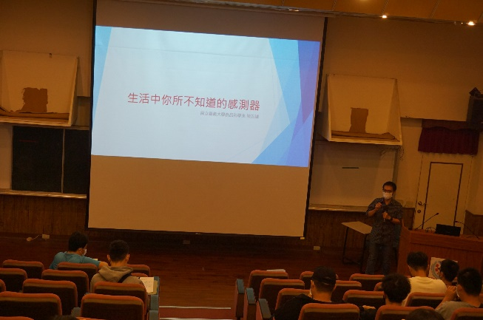 | 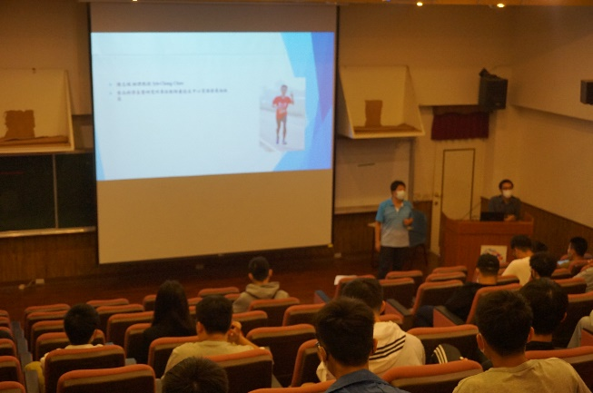
 | 介紹講者畫面 | 講演畫面
 | 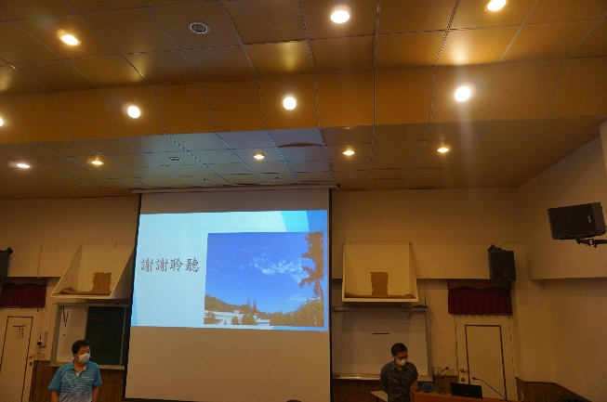 | 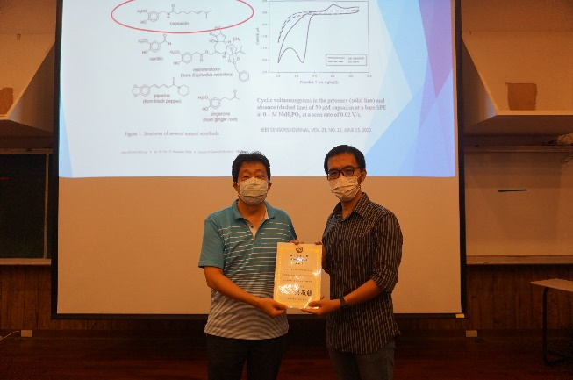
 | 講演畫面 | 頒發感謝狀畫面

